https://www.youtube.com/watch?v=OHUmxkLUTA8

ZWDZ 1 Module 3 занятие
00:25 | Лунный календарь
05:55 | Четыре усилителя
23:25 | Элементы усилителей
28:48 | Таблица четырех усилителей
51:10 | 14 Главных звезд
53:20 | Базовые характеристики звезд
01:01:10 | Звезды и 5 элементов
01:21:20 | Первая карта Цзы Вэй
01:23:00 | Смыслы и характеристики звёзд

00:25 Лунный календарь

После того как вы построите уже от руки, нажимаете на приложение, вводите нормальное время рождения, не меняя ничего на 5 лунный месяц на 18 лунный день, потому что этот формат сделан в приложении для наших китайских друзей. Ребята в Китае живут все по лунному календарю: у них лунные циклы, лунные календари, лунные дни, и они следуют именно этому календарю. И поэтому, когда вы у них спросите дату рождения, они вам дату рождения скажут не так, как у нас принято, а в лунном формате.
Если посмотреть, то вся природа, Земля, все смены циклов происходят по лунному календарю. Мы следуем за луной и это самая главная планета, которая оказывает влияние на землю, приливы, отливы.

Если мы открываем лунные дни, которые есть в западных календарях, то есть информационные источники в интернете, то мы видим, что один лунный день длится 3 часа. То есть мы говорим, что мы в сутки в наши нормальные сутки можем уложить 2, а то иногда и 3 лунных дня. А иногда один лунный день длится двое суток. Если брать вот эти вещи из интернета, и я мастеру задавала вопрос, как быть нам? Он говорит: следуй китайскому календарю и китайскому лунному году. Если первый лунный день наступил вот такого-то, который соответствует в календаре как у вас, например: 04/07 - это 18 лунный день, то этот 18-й лунный день будет длиться 12 китайских часов.
Самые большие нюансы, которые могут возникать при построении карты вручную - это когда человек родился на стыке лет, на стыке годов.
У нас новый год начинается с 1 января, потом розовые и белые столбики - это месяца по солнечному календарю. Это календарь Ся, новый год в котором начинается всегда либо 4, либо 5 февраля по солнечному календарю. И вы видите, что год в вашем случае начался в 1976 году. Он на развороте 1976 начался. То есть если я переверну листик обратно, то 4 февраля будет принадлежать к тому году ещё. Но иногда 4 февраля остаётся здесь в первом лунном месте. Если вдруг когда-то для разминки хотите построить карту, и вы слышите дату конец января - начало февраля, то здесь без календаря никак не обойтись.
То есть нам нужно открыть календарь или хотя бы в интернет, когда календаря нету, забивать и смотреть какого числа был китайский Новый год в таком-то году, и тебе сразу же выдаёт всё.
И тогда вы понимаете, если человек родился до этой даты, у него будет зодиак прошлого года. Если мы видим сейчас 18 февраля у нас начинается Новый год, и это год Инь Огонь Змеи, то предыдущий год был Ян Огонь на Лошади 1976 год. И мы говорим о том, что человек, который родился 17 февраля по зодиаку будет уже лошадь.

05:55 Четыре усилителя

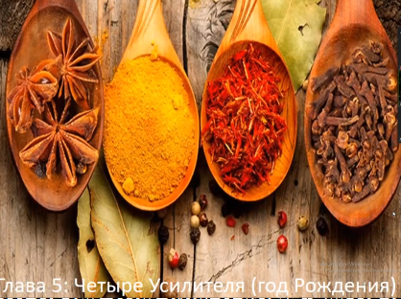

Мы вкратце поговорим о 4 усилителях, и здесь очень существенная картинка для усилителей: приправы наших Цзы Вэй карт, от которых в общем-то зависит и вкус карт, и то, как они будут проявляться, и то, как это будет реализовываться в нашей жизни.
Есть 4 усилителя по году рождения, но как я вам уже говорила, что у нас будет группа усилителя. Но пока про усилитель, который по году рождения.
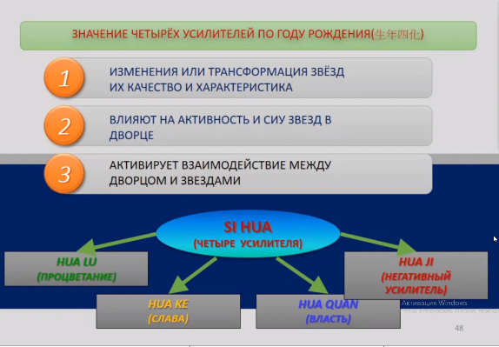

Вы родились в год Инского Огня Дин (наверху стоит). И мы говорим о том, что от Дин будут лететь 4 усилителя к определённым звёздам.
То есть ваш Дин, небесный ствол года вашего рождения будет активировать определённые аспекты, которые содержат звёзды, к которым летят усилители именно от небесного ствола Дин.
Что это нам даёт, для чего нам это нужна информация?
Во-первых, это сразу будет показывать, какие аспекты в жизни будут для вас важны, то есть уже от рождения, в момент рождения.
Следующий момент: эти дворцы будут активны там, где будут эти усилители. От Дин небесного ствола года рождения они будут активны, и они будут значимы для вас.
Следующий момент: усилители, которые будут находиться у определённых звёзд, будут менять характер и качество проявления этих звёзд. Когда мы говорим про усилитель Лу, то мы говорим о том, что теми качествами, которыми обладает звезда, она начинает проявлять лучшие стороны, потому что, собственно, ну как и вся метафизика китайская это Инь Ян - то есть есть что-то хорошее, а есть что-то плохое. И, соответственно, когда мы говорим Лу - мы говорим, что будут выпячиваться хорошие качества этих звёзд, у которых будут эти усилители.
Мы с вами когда строили карты, мы расселяли 4 усилителя Лу, Джи, Чуэн, Ке. Соответственно, эти звёзды будут проявлять другие качества, которые будут активироваться при помощи на вот усилителей.
У нас дальше активирует взаимодействие между дворцом и звёздами. То есть мы будем качество звезды соединять со смыслом дворца.
Получается это такая некая интерпретация, потому что, например, когда я говорю про звезду Вучи во дворце богатства (Вучи = финансы). И когда я буду видеть там усилитель Лу или усилитель Чуэн около этой звезды Вучи, я буду говорить, что я умею зарабатывать деньги, я их получаю, они мне достаются легко, мне особо напрягаться не надо.
Чуэн будет говорить о том, что мне нужно прикладывать усилия, то есть я должен быть дисциплинированный в том, как зарабатываются деньги, и я должен их считать. Я должен следить за своими доходами и расходами.
Джи будет говорить о том, что у меня деньги есть, но я их трачу, то есть я их не удерживаю. Эта интерпретация для дворца денег, для дворца богатства.
А когда я буду видеть звезду Вучи, например, во дворце отношений: во дворце супруга или даже во дворце судьбы, то речь будет о том, что у Вучи есть смысл, строгость (поскольку финансы). Вучи - это и элемент Металла, мы будем ещё об этом говорить. Мы говорим о некой холодности, отстранённости, уединённости и неком качестве контроля и властности. Если речь идёт о дворце судьбы, то это человек, который не любит слишком близких отношений, или сам контролирует свои отношения, контролирует себя, следует дисциплине - то есть Вучи про это.
А если я вижу это во дворце супругов, то одна интерпретация будет: мы смотрим, чтобы человек хорошо зарабатывал, вторая интерпретация будет: не очень близкие отношения будут между супругами, потому что Вучи - это звезда равно одиночества, уединения. И рекомендация: когда у супруга второй половины такая звезда есть, или у вас это во дворце супруга, то не надо слишком надоедать своим присутствием и говорить второй половине: «Ну, посиди, ну поговори, ну пообщайся, чего ты молчишь?!». То есть разный смысл в каждом дворце.
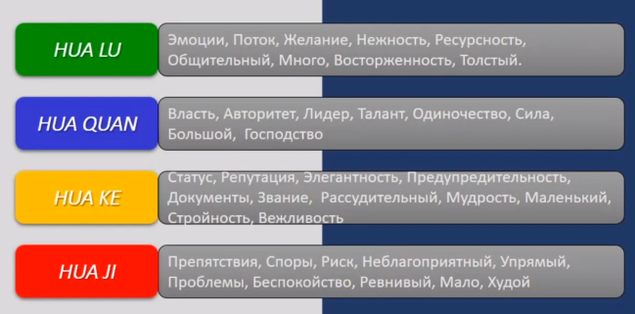
4 усилителя:

Усилитель Лу - это процветание, эмоции, поток, желание, нежность, ресурсность, общительность, много, восторженность, толстый.

Смысл Лу – это постоянный положительный прирост, без остановки. Я хочу отметить, что усилитель Лу - это не всегда хороший усилитель, например, во дворце здоровья я усилитель Лу не хочу видеть, потому что это прибавление веса. А при определённых звёздах рядом с определёнными звёздами, это может быть ещё и внутренний рост чего-то внутри. Есть звёзды, которые конкретно указывают на онкологию, а есть звезда Джумэн, например, с усилителем Лу во дворце здоровья будет говорить о том, что у вас будет какое-то заболевание, которое сложно диагностировать, потому что Джумэн - это 99 и 9% утверждения, потому что практика именно это показывает: Джумэн – это сложно диагностируемое заболевание.
Лу – что-то растёт, причину роста внутри невозможно определить. А например, Джумэн Лу во дворце детей может означать либо много детей, либо очень разговорчивые дети, которые никогда не молчат и постоянно задают вопросы.
Лу - это увеличение всегда в 3 раза, то есть умножение на 3.

Усилитель Чуэн - если мы видим этот усилитель во дворцах 1-5-9 (Богатство, Карьера, Судьба) - внутренние дворцы, то, соответственно, я могу интерпретировать при определённом авторитете властности, таланте, развития лидерских качеств, я делаю большие деньги, я могу зарабатывать, и я могу получать то, что я хочу видеть.
Но как только попадает Чуэн во дворцы отношений (Дворец братьев и сестёр, дворец супругов, дворец детей, дворец друзей, дворец родителей), он говорит о неблизких отношениях, о некой отстранённости и холодности в отношениях. И это увеличение в 2 раза при приложении определённых усилий.
Лу говорит поток.
Чуэн говорит: приложил усилия, получил.
Вот такая вот одноразовость, но это всё ещё хороший усилитель.
Мы не хотим видеть усилитель Чкэн во дворцах здоровья, потому что это, как правило, указатели на операцию. На кесарево сечение должен быть тоже указатель, которому мы соответствуем и разрешаем вмешательство врачей в состояние здоровья при родах. Это указывает на ранение, на шрамы и на одиночество.

Усилитель Ке - это благородный человек. Но если мы видим этот усилитель Ке во дворце судьбы, то мы можем интерпретировать так:
этот человек готов помогать, человек готов идти на помощь, человеку важно, как он выглядит, человеку важно, какое мнение в обществе о нём существует.
Если это во дворце здоровья, усилитель Ке говорит о том, что у вас всегда будет врач или правильное лекарство.
На самом деле, Ке во дворцах, которые будут отвечать за дворец здоровья, как только вы начнёте искать лекарства, или мы будем искать вероятность, кто нам это Ке может отправить во дворец здоровья, то мы говорим, что оттуда придёт помощь, и в этот момент в этот период или благодаря этим людям вы найдёте правильные лекарства, правильного врача, правильный метод для восстановления своего здоровья.
Ке имеет роль помощника, роль третьего лица, который придёт, поможет, но не обязательно вы его должны знать.
Я хочу видеть усилитель Ке во дворцах, отвечающих за карьеру, во дворцах, которые создают мне социальное окружение.
Я не хочу видеть усилитель Ке в финансах, потому что кто-то помогает мне распоряжаться моими финансами. Это единственный дворец, где я не хочу во дворцах денег.
И смысл здесь – единица. То есть нету увеличения - всё ровно, гладко, хорошо и спокойно.

Усилитель Джи, его ещё называют как звезда разрушения. В нашей, в Северной школе, у Джи есть другая интерпретация. Мы видим препятствия, споры, риск, неблагоприятный и всё остальное. Это сразу минусовка, это про потери. Но когда мы видим карту человека, мы видим например, ментальный дворец - звезда Тяньджи. Звезда Тяньджи означает трава. А трава - это подвижность, то есть постоянное движение.
Когда мы видим звезду Тяньджи в ментальном дворце, мы можем сказать, что человек постоянно думает, у него постоянно мухи, тараканы в голове.
Когда это Тяньджи + усилитель Джи, то мы говорим о нестабильной психике, об эмоциональным перенапряжении, потому что это постоянное жевание, каких-то мыслей, и эти мысли не есть хорошие.
Как показывает практика, и у меня такие люди были на консультациях, и один очень интересный пример был: девочка, которая у меня училась, отправила мужа ко мне на консультацию. И как только я открываю карту, я сразу же смотрю внутреннее Судьба, здоровье, ментально. И я вижу эту картину ментальный Тяньджи Джи. Я смотрю на молодого человека и понимаю, что он нормальный, не суетится. Обычно эти люди суетятся, волнуются, переживают, задают много вопросов, а у него всё хорошо. Сразу же первый вопрос: «вы медитируете?», он говорит: «да, я медитирую и занимаюсь йогой».
У него жена закончила у меня обучение, он медитирует, занимается йогой, но он пришёл ко мне для подтверждения тех же вопросов, на которые ему могла ответить моя ученица. То есть у него всё ещё остаётся это беспокойство. И поэтому упражнения и медитации спасают его от неврозов.
Поэтому у Джи есть смысл делать то, что не делают никто другой: то есть необычно, нестандартно.
И если я вижу усилитель Джи во дворце супругов, то мы говорим о нетрадиционном браке. Нетрадиционный брак - это брак в разную культуру, брак, который когда женщина старше мужчины, либо когда мужчина старше женщины больше, чем на 7 лет.
Больше, чем на 7 лет, это уже считается пожилой супруг, молодая супруга.
Старше на один день уже считается старше.

Когда я вижу Джи во дворце судьбы. У нас есть такая звезда Лянжен, у неё основной смысл – это система дисциплинирования, складывания всё по полочкам. А когда Лянжен Джи - это интерпретация абсолютный бардак. Но у человека во дворце судьбы сидит эта звезда с этим усилителем - человек юрист и человек достаточно востребованный, успешный юрист. Это о гиперпунктуальности, это перфекционист, у которого всё должно быть по полочкам, это человек, который будет тебя с первого же момента учить, как надо делать, потому что он знает лучше.
И вопрос о том, хорошо ли это плохо? Это как я вчера сказала на эфире: «Надо вести себя так, как у тебя показывает карта. И если мы начинаем этому соответствовать, то с нами становится всё в порядке».

23:25 Элементы усилителей

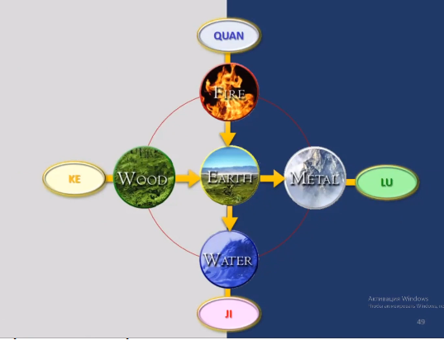

У нас у каждого усилителя есть элементы, но честно скажу, что эту элементальность мы не используем. Её используют только когда говорят про китайскую медицину. Как только задаётся вопрос про здоровье, у нас есть единственный мастер Патрик, который сам доктор и который развил Цзы Вэй с точки зрения именно чтения карты про здоровье, и там эти элементы усилителей берутся в основу, равно как и элементы звёзд. Но для интерпретации обычной жизни мы это не используем. Здесь единственное, о чём можно поговорить – это когда дерево Ке (дерево Ке – это энергия роста, ума интеллигентность, знаний) видите в одном из внутренних дворцов, человек старается приобретать эти качества. То есть человек развивается, учится, хочет познавать, интеллигентный. И мы можем эти качества Ке наложить на человека.

Усилитель Лу – это элемент Металла - это сначала поработать, а потом получать удовольствие и работает на приобретение, на приложение усилий. Между Лу и Чуэн есть разница. Чуэн - это Огонь – это я готов решить проблему, то есть это разовое как вспышка. А металл способен работать постоянно, для него это не тяжело, это норм, это естественная природа Лу.
А Чуэн Огонь – это поработал-отдохнул. Поэтому поток Лу умножение на 3, умножение на 2, прерывистость - это для Чуэн.

Усилитель Джи – это Вода. Есть такое обьяснение, что вода = равно как трудно преодолеть, трудно заработать, вода летом есть, зимой её нету - она замерзает. Соответственно, летом есть что поесть, а зимой нужно немножко приложить усилия для того, чтобы иметь, и то ещё не факт, что ты будешь иметь, потому что Джи - это как препятствия, преодоления.
И даже если брать большую воду, чтобы переплыть на другой берег, мы должны перейти ее как препятствие.
Вода: река, озеро - ты идёшь, идёшь, идёшь и оно останавливается. Даже если мы говорим про феншуй, то Цы, спускаясь с гор, останавливается у воды.
Здесь нету земли, земля - это уравновешивание и стабильность.
Мы говорим про 4 усилителя, и у нас нет усилителя, который бы соответствовал элементу Земля, но у нас будут звёзды, которые будут соответствовать элементу Земля.

Все науки начинаются с 5 элементов, они все начинаются с Иньян, с триединства. Как только вот эти 3 концепции большие укладываются у вас в голове, всё остальное вы способны воспринимать. Поэтому с этого начинается любое направление китайской метафизики.

28:48 Таблица четырех усилителей

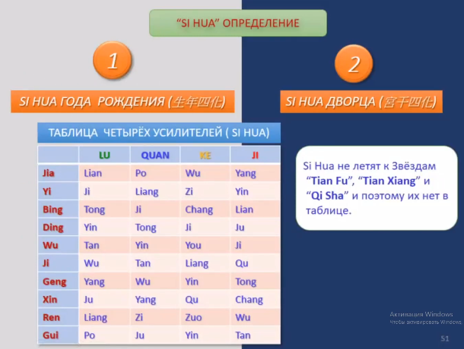

Эта табличка про то, как летают 4 усилителя от каждого небесного ствола. У нас 10 небесных стволов, и нужно запомнить, как летают усилители, к каким звёздам.
У вас всё это есть в книге. Если вы скажите на канал Цзы Вэй Доу Шу, там есть видео как запоминать.
Здесь просто нужно понять, что каждый небесный ствол отправляет 4 усилителя. Не все звёзды (Тяньфу, Тяньсян, Циша) получают усилители, то есть эти 3 звезды не получают усилители. Это говорит о том, что когда я, как звезда, нахожусь в определённом дворце, то никто не может повлиять на меня. Ну, допустим, у меня в ментальном Цыша. Есть своя характеристика у этой Цыша звезды - это звезда вулкан, это звезда власти, это про способ мышления. И к этой звезде в мой ментальный дворец никто из 11 дворцов не может отправить усилитель, то есть поменять мой способ мышления, повлиять на то, что я должна изучать, о чём я должна думать, чем я должна интересоваться, какое у меня должно быть хобби - это всё про ментальное. Соответственно, только я могу принимать решения. Это хорошо.
- А когда нужно коллективное решение?
- Кому нужно? Видите, мой ментальный, говорит: А кому нужно? Мне не нужно. В этом случае я опираюсь на свой ментальный, на свой способ мышления. Это коллективное мышление нужно вам, потому что скорее всего там стоит звезда Тяньджи.
- У каждого своё мнение, и каждый видит по своему. Один человек будет говорить: мне так хорошо, когда другой говорит: а мне вот так нехорошо.
Я смотрю на ситуацию через Цзы Вэй. И пока не было Цзы Вэй, я задавалась себе вопрос, что не так? Как только он появился, я нашла, я подружилась с собой, мне стало проще жить, со мной всё нормально, я в ладу сама с собой.

В этой таблице есть только звезды, к которым летят усилители (к 14 звездам и 4-м звездам помощникам).

У нас 14 звезд, 4 дополнительных звезды, и 4 усилителя - 22 звезды. Мы вокруг этого гуляем в нашей Северной школе.
4 усилителя - это звёзды, только они подвижные, активные. Все остальные 18 сидят во дворцах своих, и никуда не двигаются, а эти между ними летают, активируют их, и тем самым создают взаимодействие.
Эту таблицу можно запоминать, узнавать. Это единственная таблица в Цзы Вэй, у которой нету логики. Я не поняла до сих пор почему именно Цзя Ян дерево отправляют Лу к Лянджен, а не куда-то в другую. Почему именно Чуэн летит к По Джун? Почему Ке летит к Вучи, а Джи к Тайян? Я крутила всю информацию через призму 5 элементов, циклов порождения, стадии рождения, то есть я много информации использовала, но я так и не нашла ответа.
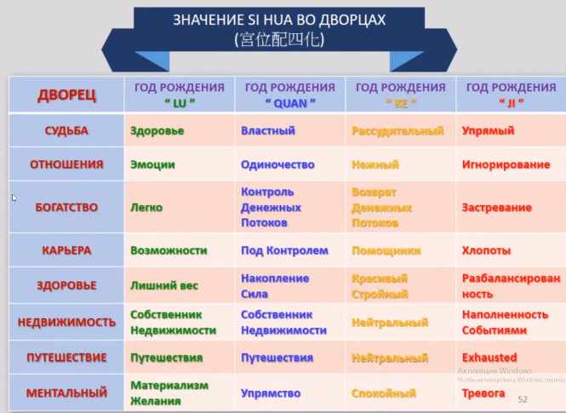

Усилитель Лу во дворце судьбы говорит про здоровье. Он может говорить про полноту, про то, что я разговорчивый - всё будет зависеть от того, какая там будет стоять звезда, около какой звезды будет стоять этот усилитель.
Если усилитель Лу во дворцах отношений, то я говорю про то, что это эмоции, эмоциональные отношения: люблю, помогаю, забочусь, хорошие отношения, много. Тут надо отдавать себе отчёт, что мы во дворце родителей не можем говорить про много. У нас может быть мама, папа – всё. Но у нас могут быть тёплые отношения. А вот во дворце братьев и сестёр мы можем говорить про тёплые отношения, и, скорее всего, их там много, минимум 3, потому что там умножение на 3 как минимум.
Усилитель Лу во дворце богатства - легко зарабатываются деньги, такой поток.
Усилитель Лу во дворце карьеры - это про возможности: хорошая карьера, быстрый рост, ловим возможности, растём по карьерной лестнице.
Усилитель Лу во дворце здоровья - лишний вес, толстый, полный человек.
И это как раз ответ на вопрос про то, если я вижу во дворце здоровья усилитель Лу, а мама девочки говорит, что мы хотим модельным бизнесом заняться – это будет сложно. Даже сама природа даёт полный вес, полноту. И следуя карте, мы, тем самым сохраняем здоровье.
У нас есть 2 мастера, у крупные, у них во дворце здоровья Лу, но они сдают анализы и они здоровее всех худых. То есть они соответствуют, тем самым мы даём почву дворцу здоровья, мы прибавляем в весе, но у нас не будет возникать ситуаций, когда там внутри что-то может вырасти.
Я этот способ использовала на беременности своей дочери, когда она родила первого малыша, а потом я понимала, что у неё начинаются проблемы со здоровьем. Соответственно, рекомендация была рожать второго. Это был период декады, и нужно было эту реализацию сделать. И вот при помощи Цзы Вэй мы обошли нюансы со здоровьем, но зато есть ещё один малыш. Мужчинам мы этого не можем посоветовать, а у женщины как выход в декадном периоде это может быть беременность. Тоже растёт что-то внутри, и это будет соответствовать.

Дворец недвижимости Ло говорит о собственнике, о большом количестве недвижимости, либо о хороших отношениях в доме.

Дворец путешествия - это качество путешествия, количество путешествия, частота путешествия.

Ментальный - это про желание, хобби, увлечение, хочу. Ментальный с усилителем Лу говорит о много и о большом количестве идей, увлечений, разных мыслей.

Когда во дворце Судьбы стоит усилитель по году рождения Чуэн, мы говорим про власть, доминирование, авторитарность.

Во дворцах Отношений это про одиночество, про уединение, про неразговорчивость, про нежелание общаться.

Во дворце Богатство - это контроль денежных потоков, то есть человек умеет контролировать, считает деньги.

Во дворце карьеры - под контролем - это говорит о том, что человек всё просчитывает, то есть куда он будет двигаться, он заранее знает.

Во дворце здоровья стоит Чуэн – это сила, накопление. Это могут быть шрамы, операции и ранения, либо этот человек занимается спортом, то есть он постоянно занимается какими-то боевыми искусствами, когда есть удары по телу либо есть крепатура.

Дворец недвижимости - это про увеличение недвижимости, про контроль.
Если брать недвижимость по Лу и по Чуэн, то собственник недвижимости по Чуэн - это более недорогая недвижимость, там больше аскетизма и больше холодности в самом интерьере.

По дворцу путешествия если Лу - это я путешествую много, в удовольствие, всё хорошо, то Чуэн во дворце путешествия говорит о том, что я составлю маршрут, рассчитаю, спланирую, и только потом поеду, и я буду заранее знать, в какой музей, в какой день я пойду.

Во дворце ментальный - это про упрямство, есть своя точка зрения.

Усилители Чуэн, Циша, Вучи в ментальном дворце будут говорить об упрямстве, ну я это называю есть своя точка зрения, есть своё мнение.

Во дворце Судьбы усилитель по году рождения Ке - это помощь, интеллект, желание выглядеть и создавать впечатление, рассудительность и поддержка.

Во дворцах отношений - это такие нежные поддерживающие отношения, забота.

Во дворце богатства - это о возврате денежных потоков, то есть это как раз про делёжку, когда у вас есть деньги, но вы должны их ещё с кем-то поделиться и кому-то отдать.

Во дворце карьеры - это помощники. Это вообще самая лучшая ситуация, когда во дворце карьере есть кому помогать.

Во дворце здоровье - это красивый, стройный. Это слово slim - это не худой, не истощённый, а именно стройность означает.

Во дворце недвижимости - это нейтральность, чисто, порядок, светло. Спокойное, нормальное, обычное жильё.

Во дворце путешествий – все также ровно.

Во дворце ментальный - спокойная ситуация.

Во дворце судьбы по году рождения усилитель Джи - это упрямство. Если Лянджи Джи или другая звезда - это называется Джи либо упрямый, либо эгоист, либо перфекционист.

Во дворце отношений - сложные отношения. Это, как правило, так и случается. Если это во дворце друзей, то сложно выстраивать отношения с социумом, потому что линия дворца братья и сёстры и дворец друзей – это карьерная линия, которая помогает выстраивать продвижение по карьере, в социуме или признание, и работать в команде.
Во дворце отношений это ещё могут быть скандалы, споры, выяснения отношений.

Во дворце богатства – застревание, потому что 1) базовая карта будет говорить о неспособности удержать деньги, утратив финансы, и 2) в определённый период времени начинаются финансовые трудности, финансовые проблемы. То есть было всё хорошо, и потом пришёл период, когда раз и финансовая ситуация не очень приятная.

Такие моменты можно сглаживать, зная, что будет.
И мы это изучаем, мы разбираемся что у нас сильное, что у нас слабое. Для начала мы должны раскадировать это. А потом в периодах удачи в прошлых уже прошедших мы должны увидеть те события, которые с нами были, убедиться в том, что эта методика живая, то есть она будет подтверждать вам правильность того, что техника работает.
Мы раскадировали, увидели, разобрали, а потом мы начинаем выстраивать свои последующие действия, свою последующую жизнь. Вот опять в 3 этапа.
То есть сначала разобрать, а потом собрать, сделать свою сборку и чётко сделать себе инструкцию: куда идти, с кем идти, когда идти и что тебе в принципе делать потом.

Во дворце карьеры – хлопоты. На самом деле проблемы, переживания, эмоциональной разборки, неустойчивая карьера.
Дворец карьеры воспринимается как собственное делание карьеры, а это образование и это ещё выстраивание наших ежедневных действий.
Соответственно, когда мы будем видеть Джи во дворце карьеры – 1) это не складывается карьера, то есть я не могу работать на кого-то, 2) если это образование, то, скорее всего, меня кидает из стороны в сторону, и я учу абсолютно ну всё, что под руки попадётся. Я не могу применить свои знания к своим действиям. 3) есть суетливость в моих ежедневных поступках.

Во дворце здоровья Джи - плохой указатель - это разбалансированность, проблемы со здоровьем.

Во дворце недвижимости - это отсутствие своего дома, проблемы в доме либо проблемы в отношениях.

Во дворце путешествия усилитель Джи – это истощение, уставание, измученность во время путешествий. Путешествие приносит какие-то проблемы, какие-то ситуации, от которых ты переживаешь.

В ментальном дворце Джи – это тревога, нестабильная психика, переживания.

Когда вы построите 2-3 карты: свою, супруги и дочери, и увидите усилителей, вы уже можете начать потихонечку себе выписывать, либо делать какие-то выводы, порассуждать.

1 модуль только про базу, это то, с чем нужно просто подружиться, и в 1 модуле много всего, что потом дальше применяется.
По годам, когда это всё будет происходить, разбирается конец 2-3 модуль. Мы устанавливаем года и дни событий, когда эти события будут происходить.

51:10 14 Главных звезд

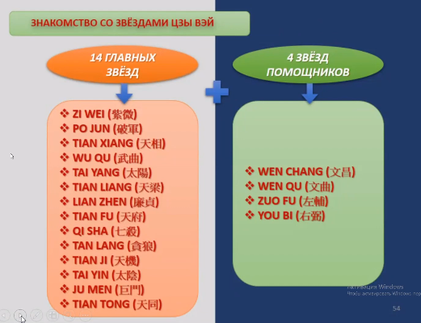

У нас есть 14 главных звёзд и 4 звезды помощника.

1. Zi Wei
Названия этих звёзд нужно запомнить. В интернете есть русская интерпретация этих звёзд, и Цзы Вэй идёт как Пурпурная звезда императора. Но мы просто понимаем Цзы Вэй, что это главная звезда, и это звезда определяет расположение всех звёзд. Помните, когда мы строили карту, мы искали только Цзы Вэй, а все остальные будут располагаться за ней. Это определяющая, главная, главнокомандующая, это император, это та звезда, которая принимает решение, а за ней уже будут образы.

2. Po Jun
Звезда По Джун идёт как звезда разрушения.

3. Tian Xiang
Тянь Сянь - это небесное благословение. Перевод очень лёгкий с точки зрения как написаны эти иероглифы, но иероглифы - это образ. И этот образ может означать одно, второе, третье и т.д.
Наш мастер говорит: вы знаете звезду, и вы понимаете её природную характеристику. В любом случае мы через природу совершенствуемся, растём. И если мы понимаем природное проявление этой звезды, всё остальное мы можем наложить на наш быт. И поэтому лучше запоминать названия.

53:20 Базовые характеристики звезд

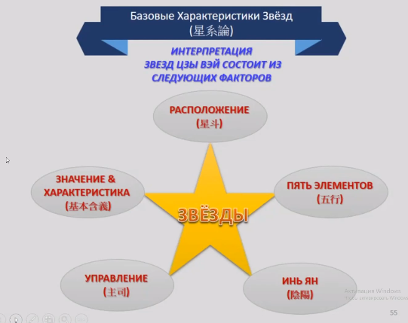

Когда мы будем говорить про звёзды, мы будем говорить про их проявления. Мы будем интерпретировать их расположение, 5 элементов, Инь Ян управление, значение и характеристику.
На самом деле управление, характеристика, 5 элементов и Инь Ян звёзд не так важны для анализа. Нам самое главное – это понять, где звезда расположена и чем она управляет. Но при этом два показателя такие как расположение и управление становятся для нас определяющими.
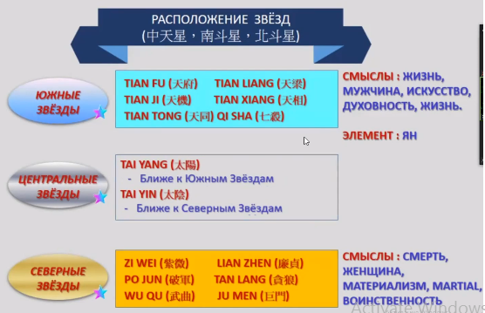

*В слайде Елена обнаружила была ошибка, я исправила, поменяла местами. Выходит
Tai Yang – ближе к Южным звездам
Tai Yin – ближе к Северным звездам, потому что Tai Yin - это женская энергия, более скрытая, темнота, Tai Yang - это свет.

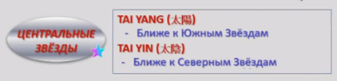
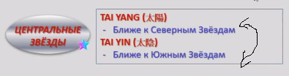

Мы должны понимать, что у нас все звёзды делятся на 2 большие группы:
1. Южные звёзды
2. Северные звёзды.
Южные звёзды – это жизнь мужчина, искусство, духовность, жизнь. Элемент Ян. То есть если брать по элементам таблицу, то все эти звезды Ян, кроме Тянь Джи (Tian Ji – элемент Инь). Но Ян здесь подразумевается как смысл мужчина. Например, когда мы будем говорить про пол рождения ребёнка, увидев эти звёзды, мы можем предположить, что будет рождён мальчик.
Как запомнить южные звёзды? - Все звёзды начинаются со слов TIAN - это небо, это отец.
В китайской метафизике, когда мы разбираем расположение в раннем небе триграмму, то там именно триграмма Тянь находится наверху, это отец, это небо. И соответственно это мужская энергия. Эти все звезды южные, и также Цыша (Qi Sha).
Если мы, например, будем видеть их во дворце здоровья - это звёзды, указывающие на выздоровление, потому что это про жизнь.

Северные звёзды - это остальные звёзды, кроме Таян (Tai Yang) и Таин (Tai Yin). Таян - это про мужчин, Таин – про женщин.
Северные звёзды - это женские звёзды. И это про смерть, про материализм, про воинственность. Они все элемента Инь кроме Тан Лянг (Tan Lang – Ян).
Эти звёзды - это стратегия, позиционирование, подача, открытое взаимодействие, это про коммуникацию, это про создание впечатления, это про позиционирование. А Цзы Вэй По Джун северные звёзды - это тёмные звёзды, более скрытые, это более стратегические звёзды, которые действуют в темноте, скрыто, не показывая своих планов.
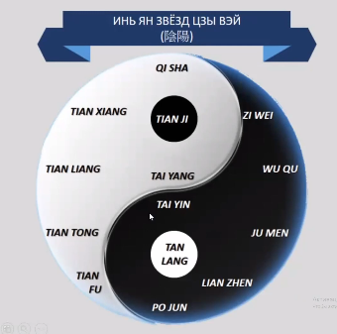

Tai Yang ближе к южным звёздам, Tai Yin ближе к северным звёздам/
Tan Lang - это тоже звезда янская, но она относится к северным звёздам.
Tian Ji - это звезда Инь по элементу Ин дерево, но она находится в позиции южных звёзд.

Это просто концепция. Когда мы захотим интерпретировать, например, нашу карьеру 1-5-9, и мы будем видеть, что у нас там в основном есть южные звёзды, мы говорим, что человек может делать карьеру в социуме, позиционируясь.
Если мы будем видеть 1-5-9, и там будут северные звёзды, мы говорим, этот человек стратег - то есть это про тяжёлый бизнес, про тяжёлую артиллерию.
Вот для чего нам это нужно.
Когда мы будем видеть звёзды во дворце здоровья, южные звёзды будут говорить на лёгкий исход заболевания. Северные звёзды будут указывать на вероятность смерти.
Когда у нас какая-то проблема или какая-то поддержка приходит через южные звёзды, мы будем говорить: обрати внимание на мужчин, а не только на Tai Yang.
Когда у нас проблемы или поддержка будет приходить через северные звёзды, мы будем говорить: обратим внимание на женщин, а не только Tai Yin.
Tai Yang (мужчина) и Tai Yin (женщина) - звёзды, которые всегда будут указывать на пол.
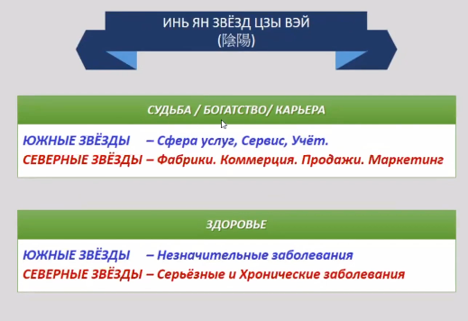

Когда мы видим во дворце 1-5-9 южные звёзды, мы говорим про сервис, про сферу услуг, про то, что нужно заниматься какими-то коммуникациями.
Северные звёзды - более грубые звёзды в делании бизнеса, это бизнесмены.
Про здоровье: южные звезды - незначительные заболевания,
Северные - серьёзные заболевания и хроника.

01:01:10 Звезды и 5 элементов

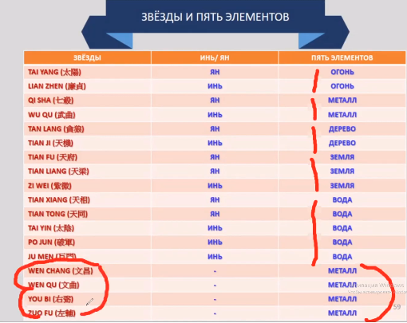

Это таблица, которая расписывает элементальность всех звёзд.
2 звезды огня, 2 звезды металла, 2 звезды дерева, 3 звезды земли, 5 звёзд воды, и металл, но это 4 помощника.

Почему у нас опять 5 звезд воды? - потому что у нас сколько там процентов жидкости в теле. Когда мы говорили про небесные стволы, я вам говорила, что нам нужно небесные стволы воды поставить на первое место, потому что очень многие школы в китайской метафизике именно это и делают, а дерево уже идёт на второй план. То есть таблица начинается с небесных стволов. Но тогда там ломается цикл Дзя Цзы.

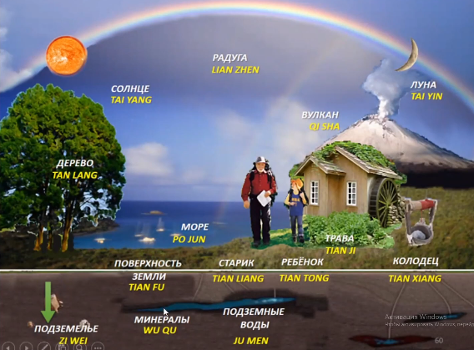

Эту картинку разработал мастер Энк, это дает быстрое запоминание образов всех главных звезд в природе, как в жизни это проявляется.
Как только у вас этот образ закрепляется в голове, вы сразу же начинаете понимать, как может развиваться ситуация.
Цыша – это звезда вулкан, и у вас есть понимание, что как себя ведёт себя Цыша: где-то зреет, накапливается бурлит, никто не видит. Что-то происходит скрытно, а потом если произойдёт, то очень энергично, мощно, яростно. Я, например, в детстве была ребёнком со взрывным характером и я могла долго терпеть, но потом это был какой-то щелчок, какая-то ситуация, и это могло быть непредсказуемым поведением. Вот это Цыша – выброс.

Таинь - это луна, это инская энергия, это скрытая энергия, женская энергия.
Там есть интерпретация Таян - мужчина солнца - это позиционирование, это подача. Мужчинам нравится быть лидерами, нравится себя показать, и каждый мужчина не готов быть похож на кого-то.
А женщины могут как луна затаиться, смотреть.
То есть для мужчин важна подача, женщины выстраивают стратегию тихо. И есть такое сравнение, что в древние времена, мужчина вставал с восходом солнца и шёл на охоту на мамонта, а женщина оставалась дома и следила за порядком в доме. И когда мужчина приходил, он ложился спать и женщина сложилась за полночь пока не приготовит всё, пока не уберётся в доме, пока не приготовит еду. И она ложилась спать вместе с луной.
Вот отсюда такая интерпретация.

Звезда Ляндже - это образ радуги, это системный подход, то есть у радуги есть определённое расположение цвета, и это расположение никогда не меняется. Эту систему невозможно сломать. Поэтому как только Лянджен появляется в одном из главных дворцов (главные - это про внутренние дворцы), то это либо характер, либо подход в бизнесе. Должна быть система, и если мы понимаем смысл этой звезды и следуем за характером этой звезды, то мы будем успешны. Если это у тебя в характере, если это у тебя во дворце судьбы, то у тебя есть привычка все систематизировать.
Если это во дворце карьеры, то, скорее всего, карьера будет. Не надо стараться сразу занять высокие посты, начни работать с низких должностей, а потом у тебя всё будет, иди постепенно, и тогда ты будешь успешен.
Если это у тебя во дворце финансов, то, соответственно, порядок в деньгах приведёт к тому, что вы будете состоятельным человеком.
Если во дворце супругов – это говорит о том, что это традиционный брак. То есть сначала познакомились, полгода на пионерском расстоянии, потом обнялись, сходили к родителям, получили благословение, потом загс и первый секс. Это по Лянджи.
А по Лянджи Джи - это сначала секс, а потом уже возможно брак и благословение, или отсутствие вообще благословения.

По Джун - это море, большая вода, янская вода, солёная вода. Вода, которую пить нельзя, и соответственно, там где будет появляться звезда По Джун, мы будем говорить о разрушении, непредсказуемости, неожиданности, потому что море красивое, но через какое-то время это шторм.

Звезда Танлан - это про дерево, про подачу себя, высокое, длинное, хорошее, стремящееся вверх постоянно к улучшению. При этом Танлан - это ещё такая щедрость, которая готова раздавать помощи подсказки всем налево-направо, потому что в дождливую погоду можно скрыться под кроной дерева, а в солнечную погоду спрятаться в тени. То есть это достаточно такая коммуникабельная коммуникационная звезда.

Трава Тяньжи - это такой, как все, это ровный, одинаковый. Это больше про команду, про сверстников, про социум, который интересуются, у которого интересы такие же, как у меня, это про движение. Это будет про автомобили, про перемещение, активность, потому что трава постоянно находится в движении.

Звезда Тянь Сян - это колодец. Колодец - это вода, которую можно пить. Можно коммуницировать с этим человеком, и этот человек, способный помочь и подсказать. Мы сможем потом воспользоваться услугами или поддержкой звезды Тянь Сян.

Тян Тонг - это ребенок, такая детская энергия. Я запоминала это как пингпонг - постоянно прыгает. Это непосредственный, живой, активный, эмоциональный, доверчивый. Если это ручеёк - это вода. Если говорить про образ воды - это вода из крана.
По Джун - вода, которую нельзя пить, значит, оттуда могут прийти проблемы.
Тян Сян – колодец, вода, которую можно пить.
Тянь Тонг - вода, которую можно пить.

Противоположная ребёнку энергия звезды старик Тян Лян - это поверхность земли, это про опыт: я знаю, я у меня есть прошлые знания, и я могу ими воспользоваться. Очень часто, когда я вижу звезду Тян Лян во дворце карьеры (она может стоять одна, а может стоять с другими звёздами), первая рекомендация, которая может быть - используйте свой личный опыт в том, в чём вы профессионали для того, чтобы добиться успеха. И это всегда первый выбор, потому что обязательно у этого человека могут быть какие-то качества, в которых он крутой, и на это можно опираться.
Конечно, когда звезда Тян Лян будет во дворце судьбы, это будет человек, который будет говорить: я знаю, слушай сюда, я тебе сейчас скажу, как нужно делать, как нужно поступать, потому что я больше в этом понимаю.

Звезда Тянь Фу - это поверхность земли, но здесь лучше использовать образ не поверхности земли, а образ пустыни, песок в пустыне. Песок в пустыне - это то, когда вы выливаете воду на песок, вода просачивается и назад вам ничего не отдаёт. Вы никогда не заберёте то, что вы отдали. Это про то, что человек с этой звездой может в себя впитывать достаточно много всего.
Звезда Тянь Фу во дворце судьбы человека может говорить о полноте и при этом о наборе знаний информации. Он впитывает, он готов учиться, он готов воспринимать всё. Вопрос использует он это или нет? - это следующая ситуация. Но то, что он накапливает – это да.

Звезда Цзы Вэй - это больше про подземелье, глубоко. А соответственно, отсюда одиночество, уединение, потому что императоры были людьми, которые мало кому доверяли, но при этом Цзы Вэй без помощников - это, как правило, человек, неспособный принять какие-то решения, действовать. Ему нужны помощники. Император имел власть, но он не имел силу принимать какие-то окончательные решения, ему нужны были советники.

Вучи - это минералы. Минералы - это деньги. Вучи - это финансовая звезда. И это инский металл, это всё про финансы, всё про деньги, про драгоценности, про какие-то, материальные вещи.
Джу Мэн - подземные воды, это вода, которую нельзя пить. Это могут быть и яды, и какие-то цветные напитки.
Многие задают вопрос: могу ли я с Джу Мэн торговать алкоголем? Можно, но Джу Мэн воспринимается как пиво, вино, коньяк, виски и чрезмерное употребление чего можешь привести к смерти. Но больше всего это вода, которую пить нельзя.

01:21:20 Первая карта Цзы Вэй

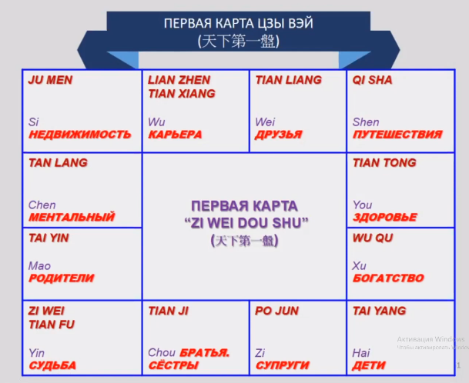

Первая карта Цзы Вэй.
Цзы Вэй - это первая определяющая звезда, и это дворец тигра. Тигр - это то, откуда мы начинали собственно строить все наши карты и распределять звёзды. И вот именно когда Цзы Вэй и Тянь Фу находятся во дворце тигра, это и есть первая карта, которая потом даёт распределение всем звёздам.
Потом у нас идёт движение звёзд в разные стороны. Они как бы разбегаются. И потом они в конце концов встречаются, а потом расходятся.
Группа Цзы Вэй и Тянь Фу ведёт за собой хвостиком свои звёзды, и определяет наполнение дворцов звёздами в определённой последовательности.

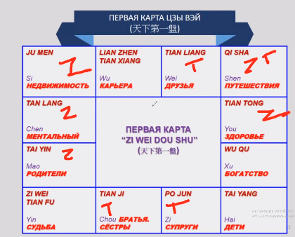

01:23:00 Смыслы и характеристики звёзд

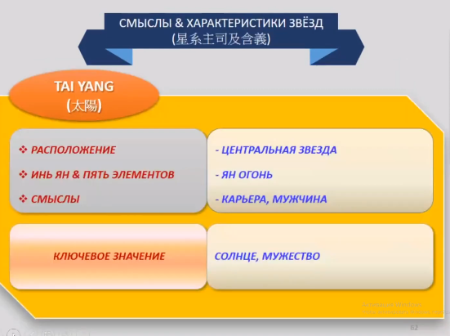,

Ключевое значение - солнце и мужество, основной смысл – карьера, мужчина. То есть это как выжимка значения каждой звезды, которая укладывается постепенно в голове, а всё остальное мы расписываем про то, как проявляют себя звёзды, находясь во дворце судьбы, во дворцах отношений и во дворцах, отвечающих за материальную составляющую и во дворце здоровья.
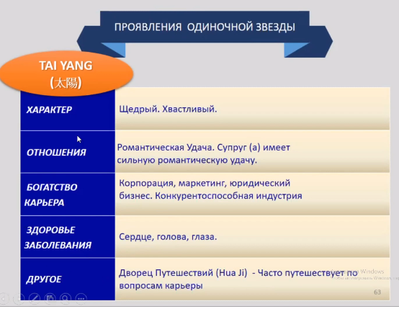

Дополнительно есть некая интерпретация по тому, как себя будет звезда вести и какое влияние она будет оказывать.
Если звезда Таян находится во дворце супругов с усилителем Чуэн, то мы, как правило, говорим о позднем браке.
Эта звезда получает усилители Лу, Чуэн и Джи.
Если эта звезда Таян стоит вместе с Чуэн во дворце супругов, это романтическая удача, романтические влечение, влюблённость, эмоциональность. А если с усилителем Лу – несколько браков.
Если с усилителем Чуэн - мы можем говорить: лучше поздний брак, тогда человек учится отношения. В противном случае это сложные отношения и недопонимание.
Если с усилителем Джи - плохие, сложные отношения в браке. Это не значит, что не надо выходить замуж. Это значит, что либо ты выходишь замуж за нетрадиционный брак либо частая смена партнёров.

У нас есть описание каждой звезды в каждом дворце.
До этого мы с вами прошли, что у нас есть группа звёзд, которая получает определённые усилители. Эти усилители несут свой характер. Соответственно, когда мы говорим про качество какой-то звезды, и зная, какие усилители получает та или иная звезда, мы говорим про проявления Лу, Чуэн, Ке, либо Джи.

Это нигде не написано, этого нет, потому что у каждого человека проигрывается по своему. Это наш западный мозг, который хочет иметь табличку.
Когда мы встречаемся, разбираем карты, я живу в одних условиях, я живу в окружении одних людей и у меня определённая культура воспитания, то есть в меня заложили совсем другое. А у вас заложили своё, ваше личное. И поэтому я буду поступать из картины своего мира, а вы - из своего мира.
И мы будем сходиться только в том, что у нас подобные карты. Но каждый из нас будет поступать из своего опыта. Например, у нас у обоих во дворце карьеры будет сидеть звезда Вучи – это про деньги, про финансиста, про бухгалтерию, про бизнес, про тяжёлую промышленность и про стратегию.
Соответственно, я по дворцу карьеры в своей картине мира, например, я стратег и работаю антикризисным менеджментом в какой-то компании, а вы бухгалтер. И поэтому у вас Вучи проигралось так, а у меня проигралось так. А теперь представьте, сколько картин мира, и каждый ндивидуальный.
Прелесть Цзы Вэй в том, что каждый раз с каждым клиентом ты видишь новую грань. Но есть определённый набор формул, который позволяет тебе делать те или иные выводы. И здесь самое главное помнить о смысле и образе звезды. А дальше мы уже сами можем понять и увидеть, как она проявится во всех 12 дворцах, как она может проявиться. И каждый человек своё будет вкладывать сюда.
Например, 5 принципов, которые от пояснения, на которые даёт Цзы Вэй - это
1.То, что ты занимаешься своим делом, ты реализуешь свою карту.
2. Ты живёшь в правильном окружении с точки зрения зодиаков, которые тебя окружают, потому что вы видели 12 зодиаков. А теперь вы понимаете, что из каждого дворца летят свои усилители, потому что там небесные стволы. А это влияние каждого зодиака на определённую сферу в зависимости от звёзд и определённое влияние: хорошие, волнительные, напряжённые, разрушающие, беспокоящаяся. И через Цзы Вэй я понимаю, с кем я хочу быть рядом, с кем я не хочу быть рядом.
Или вот мы родителей не выбираем, но наша задача, изучая Цзы Вэй - выстроить стратегию взаимоотношений с ними так, чтобы не навредить им, потому что они в этом не понимают. Я в этом понимаю, я беру на себя ответственность. А это значит, если я не могу по своей карте жить рядом с родителями, их зодиаки разрушают моё здоровье или мой бизнес, или мои финансы, или мой ментальный, соответственно, я должен купить квартиру, обеспечить их и помогать им, встречаться, общаться и дальше своими делами заниматься.
То есть правильные действия, правильный зодиак, правильный фэншуй, правильная удача, своевременная удача, то есть десятилетняя (как я буду поступать в этой десятке лет) и правильная платформа.
Платформа - это как раз, если я попадаю в золотую декаду, могу зарабатывать деньги, то работая в областном городе имея свою обувную мастерскую или ещё что-то там еще я буду на уровне этого областного города достаточно обеспеченным человеком. Но эта же карта в Москве, работая нефтяной компании финансовый консалтингом в бизнесе даст совсем другой эффект, потому что платформа другая.

В конце концов вы начинаете смотреть на 12 дворцов и усилители, и только в последнюю очередь вы смотрите на качество звезды, потому что звезда просто даст пояснения, дополнительные детали. Но наличие звезды в определённом дворце ещё не говорит о том, что это будет.
У нас главное, - чтобы дворец получил усилитель. Почему он получит усилитель? - потому что там будет звезда. Сначала дворец, потом усилитель. Мы говорим: Лу прилетело – отлично, значит, что-то будет или Лу прилетело - я поправлюсь, потому что наверху звезда будет. А вот звезда скажет: либо это может быть беременность, либо если Джу Мэн - это может быть скрытое заболевание и так далее.

На следующий раз вы построите 3 карты. И от вас должен быть вопрос: «Я вижу вот эту звезду в этом дворце, и такая у меня интерпретация сложилась. Как это понять?». Или вы увидите звезду в определённом дворце и скажете: «А как это ещё может проигрываться?». И в данной ситуации я предпочитаю учиться на себе, на вас, то есть вы на своих картах находите ответы на вопросы.

Ваша задача – прочитать интерпретации по всем звёздам до информации «Звезды помощники».

